**選手の3次元位置を追跡するバレーボール分析支援システム**

**（長岡高専電子制御工学科1、長岡高専一般教育科2）**

**〇佐野裕馬1・市川智之2・外山茂浩1**

キーワード：姿勢推定・バレーボール・AlphaPose

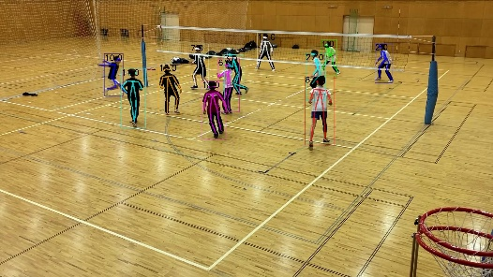

1. 序言

　現在、スポーツトレーニングの分野では定量的に選手の動きを分析し、改善に繋げる科学的な指導が求められている。中でもバレーボール競技ではデータバレーという分析ソフトが活用されている。しかし、アナリストの主観に基づいてデータを手入力するため、データの入力ミスや精度が問題である。

このような背景から本研究室の先行研究では、1台のカメラを用いてバレーボールにおける選手の2次元位置を追跡するシステムを開発したが、選手の跳躍時に誤った選手位置を推定する課題があった。そこで本研究では、複数のカメラを用いて選手の3次元位置を追跡し、先の課題を解決する分析支援システムの開発を目的とする。

２．研究内容

　まずコートの様子を同時に複数のカメラで撮影した映像を用意する。

　続いて選手の3次元位置を推定するにあたり、カメラの内部・外部パラメータを知る必要がある。まずカメラ内部パラメータについて、キャリブレーションパターンを複数の画角から撮影した画像40枚程度から事前に推定する。

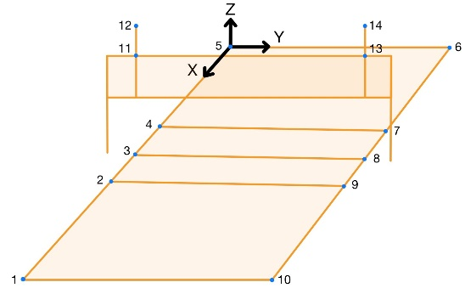次にカメラ外部パラメータについて、コートの既知点（図2）とコートを撮影した画像上での位置を対応付けることによって推定する。

　図1 コートの既知点14点

続いて、多人数の姿勢推定が可能であるAlphaPoseを用いて画像に映る選手を検知し、腰の画像座標を推定する（図2）。

　初めに推定したカメラ内部パラメータには焦点距離の情報が含まれるため、先に取得した画像座標と組み合わせることで、カメラ座標系におけるカメラレンズから選手の腰に向かうベクトルを定義することができる。

図2　AlphaPoseによる姿勢推定の様子

ここで、カメラ座標系におけるベクトルはカメラ外部パラメータから算出できる回転行列によって実空間座標系のベクトルに変換できる。つまり、複数の映像ごとに異なるカメラ座標系のベクトルを同じ実空間座標系で表せるようになる。複数の直線に対して、それらの最近点を選手位置として解析的に求めることで選手位置推定を行う。

３．研究結果

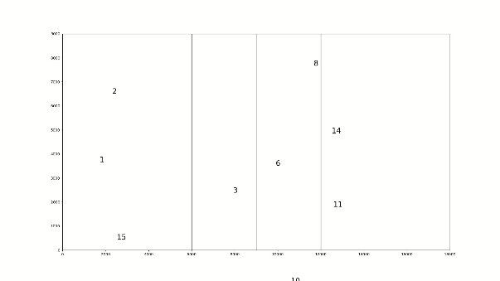　選手位置としてシステムが推定した3次元座標を2次元のコート平面位置に落として示す（図３）。結果としてAlphaPoseによる選手IDの振り分けがオクルージョンにより不安定になり、選手全員の追跡は難しかった。

図3　選手の平面位置の推定例

４．結言

　本研究では複数のカメラを用いてバレーボールにおける選手の3次元位置を追跡した。選手IDの振り分けが不安定な問題に対しては、振り分けられるIDを選手の移動量を用いて変更することを検討する。

お問い合わせ先

氏名：外山茂浩

E-mail：[toyama@nagaoka-ct.ac.jp](mailto:toyama@nagaoka-ct.ac.jp)